C’est le printemps !

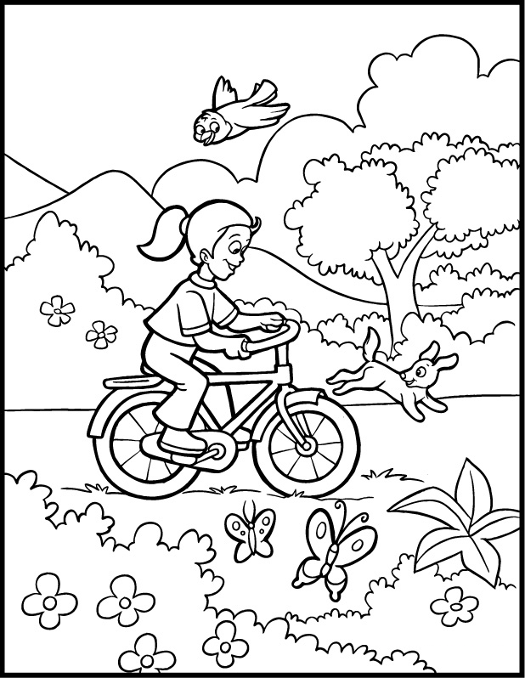
Le 20 mars, c’est le printemps. Nora prend son vélo rouge et va au parc. Il y a un gros nuage blanc mais le ciel est bleu.
Les feuilles vertes des arbres sont revenues. Nono, le chien marron de Nora, court à côté d’elle. Au-dessus d’elle, un oiseau gris vole.
Des fleurs roses et jaunes ont poussé. Des papillons verts et violets volent.

- Lis le texte suivant :
Tu peux t’aider de la fiche outil « les couleurs ».

- Colorie le dessin avec les couleurs écrites dans le texte.

